
NANCHANG UNIVERSITY
信息隐藏大作业报告

题 目: 基于DCT的阈值自适应算法
学 院： 软件学院
专 业： 信息安全
班 级： 信息安全174
完成人数： 1
成 员： 刘世辉
起讫日期： 2020.5. 13 — 2020. 6.5
任课教师： 华鑫 职称： 讲师
完成时间： 2020/06/06
填表日期： 2020 年 06 月 05 日
目录
一、 概述： - 3 -
二、 需求分析： - 3 -
1. 背景： - 3 -
2. 水印： - 3 -
3. 水印的分类： - 4 -
4. 算法选取： - 4 -
三、 系统设计： - 5 -
1. 嵌入和提取的总体流程： - 5 -
2. 程序的运转思路： - 7 -
3. 重要的几个算法： - 7 -
● Y值的计算 - 7 -
● 图像的分割： - 8 -
四、 程序实现： - 8 -
● DCT嵌入的过程 - 8 -
1. 需要导入的功能包： - 8 -
2. 交换函数： - 8 -
3. Arnold置乱： - 9 -
4. 计算Ld的值： - 10 -
5. 计算一个数列的和： - 10 -
6. 计算Lv的值： - 10 -
7. 计算Y的值： - 11 -
8. 读取水印图像分块并置乱处理： - 12 -
9. 将图像合并将其重新转化成数据列： - 12 -
10. 读取载体图像，并处理要计算的通道，并得到相关数据： - 13 -
11. 对载体数据的图像的数据进行切块分组，同时进行dct处理： - 13 -
12. 获取阈值，用这个阈值来判断一个矩阵内要嵌入多少数据： - 14 -
13. 判断两个点值的大小： - 14 -
14. 如果p1大于p2，那么对其赋值255，反之赋值0： - 14 -
15. 对分割好的32*32矩阵进行处理，按照要插入数据的长度来定义循环的次数： - 15 -
16. 接着，对整个矩阵进行逆DCT变换，并重新组成图片： - 15 -
17. 输出原图、水印图像、以及隐藏水印后的图像： - 16 -
18. 将处理好的数据存入图像： - 16 -
● DCT提取过程： - 16 -
1. 置乱函数： - 17 -
2. 从载体图像提取水印图像的算法： - 18 -
3. 取好的载体图像显示并存入图片中： - 19 -
● LSB将文本信息嵌入水印图像： - 19 -
● LSB提取水印图像的文本信息： - 21 -
● 序列比对（用于攻击前后的检测）： - 21 -
五、 系统测试： - 22 -
● LSB嵌入水印图像： - 22 -
● DCT嵌入载体图像： - 22 -
● DCT提取载体图像： - 25 -
● LSB提取水印图像： - 26 -
● 相关攻击后的结果： - 26 -
1. 旋转90°的攻击： - 26 -
2. JEPG压缩攻击： - 28 -
3. 噪声攻击： - 30 -
4. 中间值攻击： - 32 -
5. Conv攻击： - 34 -
六、 总结及设计体会： - 36 -
七、 参考文献： - 37 -

概述：
目前，数字水印算法。空域水印算法和频域水印算法。空域水印法是在图像像素中直接键入水印信息，该算法结构简单，包含大量信息，但空域水印算法通常鲁棒性较差；频域水印法是对变换系数做适当调整将水印嵌入图像中，该算法拥有较强的鲁棒特性。目前在图像水印算法中常用的变换域方法主要有离散傅里叶变化法、离散余弦变换法以及离散小波变换法等。

需求分析：

背景：
随着数字技术的发展，视频、音频、文本、图像等多媒体信息的存储、赋值和传播已经变的十分遍历，但是同时业带来了版权归属和盗版的问题。为解决相关问题，数字水印技术不仅不会影响产品的完整性和客观性，而且可用于鉴别真伪、跟踪盗版行为。

水印：
数字水印技术，就是指通过特定得算法将一些标志性信息嵌入到宿主数据中。当多媒体数字信息被非法赋值，非法篡改时，再通过特定得水印得提取算法提取出水印信息，从而验证版权得归属或载体信息得完整性，保障版权者得合法权益和媒体内容得完整正确性。我们也可以通过水印信息，发现数字多媒体资源是从何处泄露，从而防止泄露再次发生。数字水印应当能够根据应用场景得不同携带不同得版权信息嵌入任何多媒体数据中。数字水印技术对原始文件得保护是不可见得，在加密传输并加密后，水印数据不会消失，能够进一步保 护数字媒体版权，且具有一定的鲁棒性，不会轻易地 被消除。因此，数字水印技术的研究对保护数字媒 体版权十分重要。

水印的分类：
现在主流的分类就分为空间域的水印和频域的水印。其中，LSB算法是最经典的空域水印算法之一。算法的原理是将灰度图切分成为一个平面图像，在较低的位平面上嵌入一个比特的水印数据，该像素的整体灰度值变化仅为一个比特的水印数据，该像素的整体灰度值1/255，人眼几乎无法察觉任何变化。
LSB算法原理简单，实现便捷，透明性好。它的缺点是水印数据位于最低为上，数据量较小，很容易在滤波，裁剪，量化中丢失信息。因为同样的愿意，在噪声攻击下，业很难提取出原有的正确水印信息。另一方面，因为嵌入方法缺少变化，攻击者很容易窃取和篡改水印信息。
空域的数字水印算法实现简单，但同样有不少 缺点，目前人们正在研究的数字水印算法更多是基 于变换域的，而这些变换域尤以频域为主，它们很好 地弥补了空域算法的不足。频域数字水印算法的原 理是将水印数据嵌入原始图像的频率域中，提取水 印时先将含水印图像转换至频域，再采用相应操作 提取水印数据。

算法选取：
由于考虑容量的同时，也要考虑抗攻击性。传统的频域水印法嵌入水印数据的方式缺少变化，不能自动适应图像的特点，不能在性能上取 得较大提升，透明性受到了限制。所以，这里就选用一种基于 DCT 变换的改进算法，利用人眼的视觉特性，结合图像的纹理复杂度，自动计算每个子块中嵌入水印数据的位数，使得人眼较不敏感的子块中能嵌入更多水印数据，且利用中频系数进行嵌入，在透明性与鲁棒性之间取得折中。

系统设计：

嵌入和提取的总体流程：
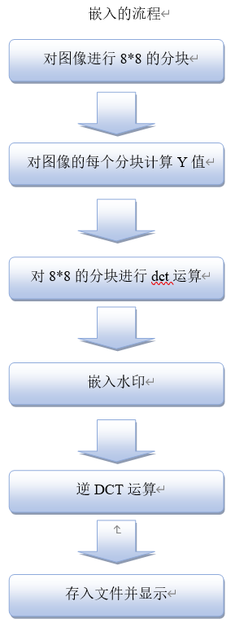
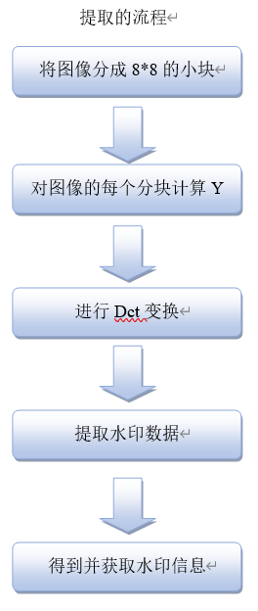

程序的运转思路：
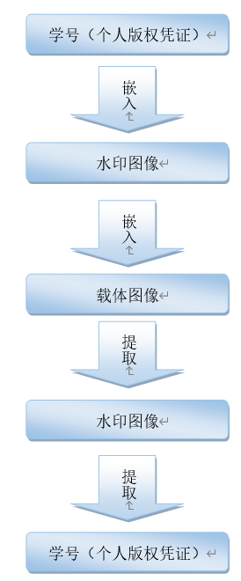

重要的几个算法：
- Y值的计算
图像的灰度值矩阵进行频域变换之后，其频率最低的系数值为直流系数(DC)，可以用来衡量图像的亮度。DC系数对人眼视觉影响很大。我们可以 利用图像矩阵的方差来近似估计其纹理复杂度，方差越大，则图像的纹理可能越复杂，嵌入水印的透明性越强。定义Y综合反映图像的亮度与纹理特征: Y = Lvariance + LD /a
Lvariance为图像的方差，LD 为图像的 DC 系数，a为一个经验值。在将图像分块之后，计算每一个分块的 Y值，当Y值较大时，可以考虑嵌入更多的水印信息，反之，则嵌入较少的水印信息
其中Lvariance和LD的计算公式分别为：
Lvariance = 1/r2∑r i =1∑r j =1(Dm，n( i，j)－mean(Dm，n))
LD = Dm，n(1，1)
- 图像的分割：
由于没有使用MatLab来计算，所以，相关的矩阵的切割都需要手动来完成，并没有相关的功能函数提供使用。
所以，这里就用到了numpy中的vsplit以及hsplit来切割矩阵。再用numpy中的vstack和hstack来拼接矩阵。

程序实现：

DCT嵌入的过程

需要导入的功能包：
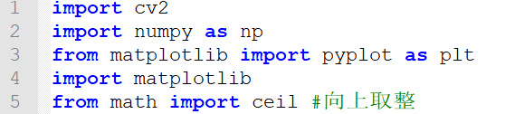

交换函数：
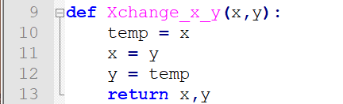
传入参数x，y。使用中间值交换并返回一对x，y值

Arnold置乱：
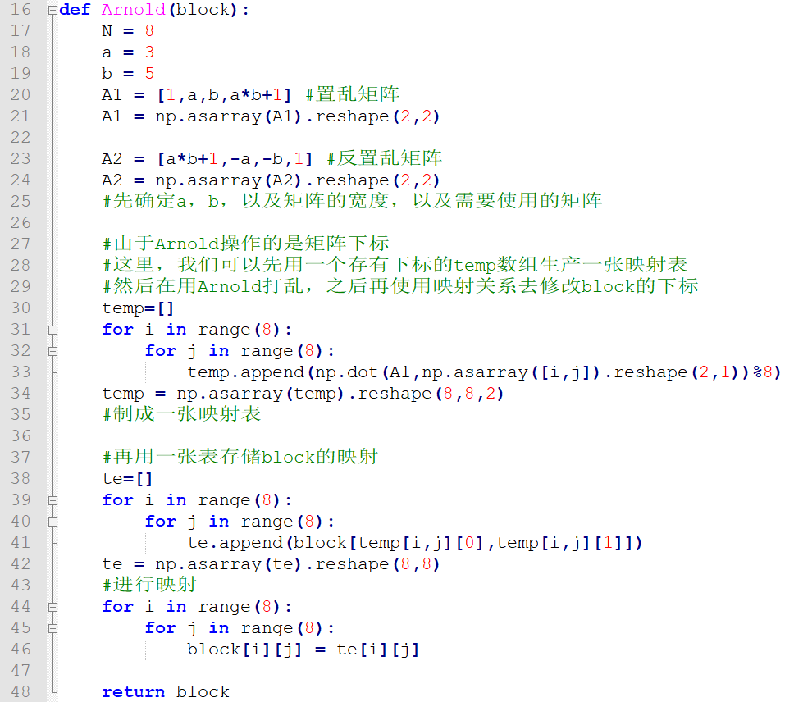
其中，置乱的两个矩阵互逆。
第一个矩阵用于置乱
第二个矩阵用于解析置乱
这里是置乱的过程，所以使用第一个矩阵
而置乱的过程，就是对矩阵的两个下标进行置乱。制成一张映射表temp后，再用下标的关系，对原有的数据进行映射变换。但是为了避免映射的时候出现环。
比如A到B映射，但是之后又需要B到C映射，这个时候B的值已经改变成A，所以映射就会出错。
所以，这里需要一张te的临时表来存储数据，以防这种情况的发生。

计算Ld的值：
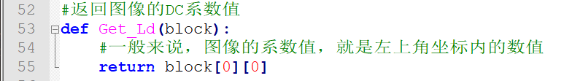
返回DC矩阵内相应下标的值。这个函数用于Y的计算

计算一个数列的和：
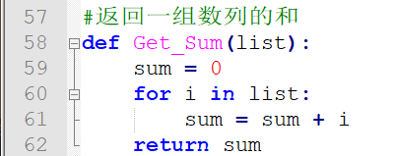
传递一个数列，遍历全部的数据后，累加进行返回输出

计算Lv的值：
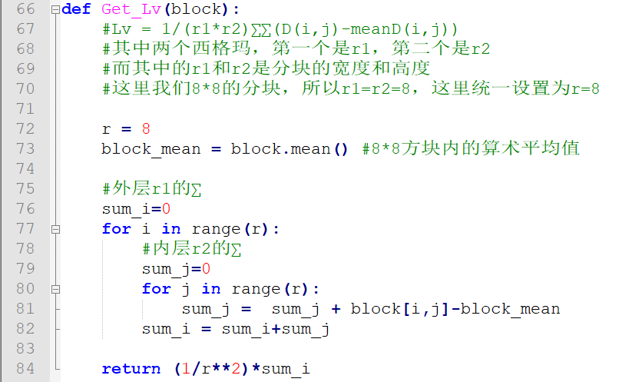
其中，Lv的值，是按照这个公式来计算的
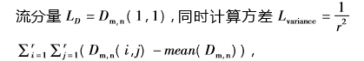
其中r就是矩阵的宽度。而之后的Dm,n(i,j)就是对应矩阵的下标的DC系数。而之后的mean(Dm,n)则是一个计算平均值，这里直接调用函数mean()来计算。两个西格玛是两层循环。
所以，在函数体内，按照这个思路，对相关的数据计算sum完后，再乘上一个1/r**2的系数，返回计算的结果即可。

计算Y的值：
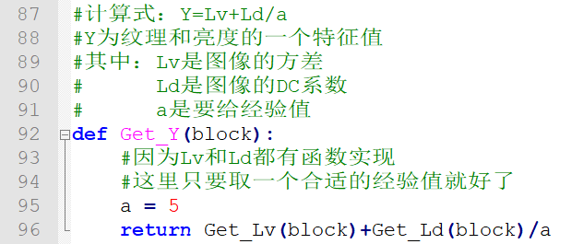
这里Lv是前面已经有了相关函数来定义，传入相应的参数计算即可。Ld也有了相关函数来定义，传入相应的参数计算即可。这里的a是一个经验值，我们取5

读取水印图像分块并置乱处理：
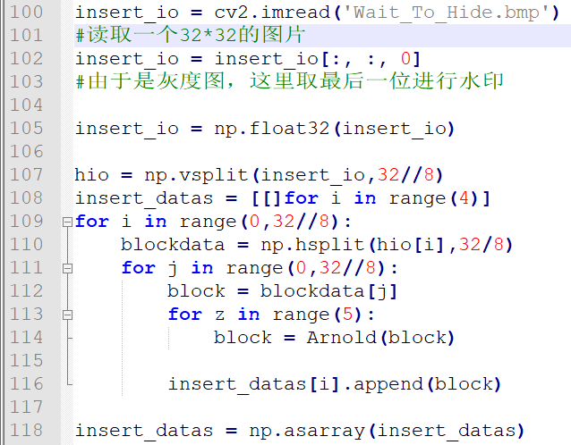
这里首先将图像进行8*8的矩阵分块处理。接着，我们再对每个小块进行治乱处理。每个小块一共置乱5次。置乱处理后的矩阵再存入一个insert_datas中，以便之后的reshape成一个长序列

将图像合并将其重新转化成数据列：
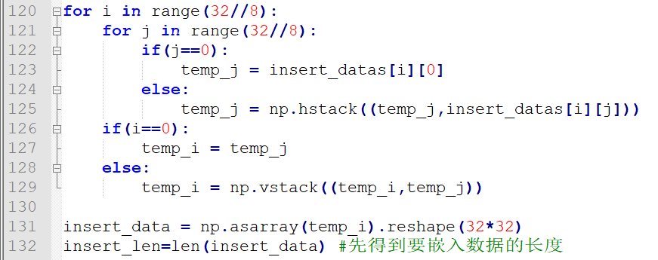
将治乱好的矩阵拼接成一个32*32的矩阵。接着，再将其reshape成一个长度32*32的数列，并取到其长度的属性值。

读取载体图像，并处理要计算的通道，并得到相关数据：
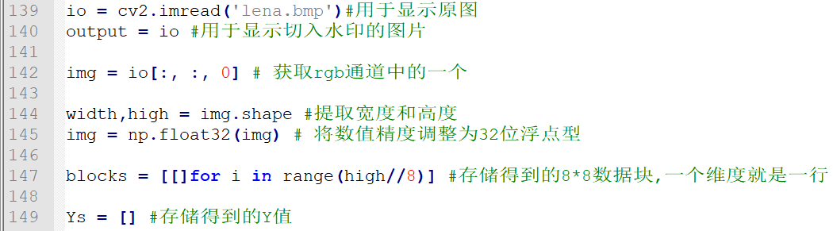

对载体数据的图像的数据进行切块分组，同时进行dct处理：
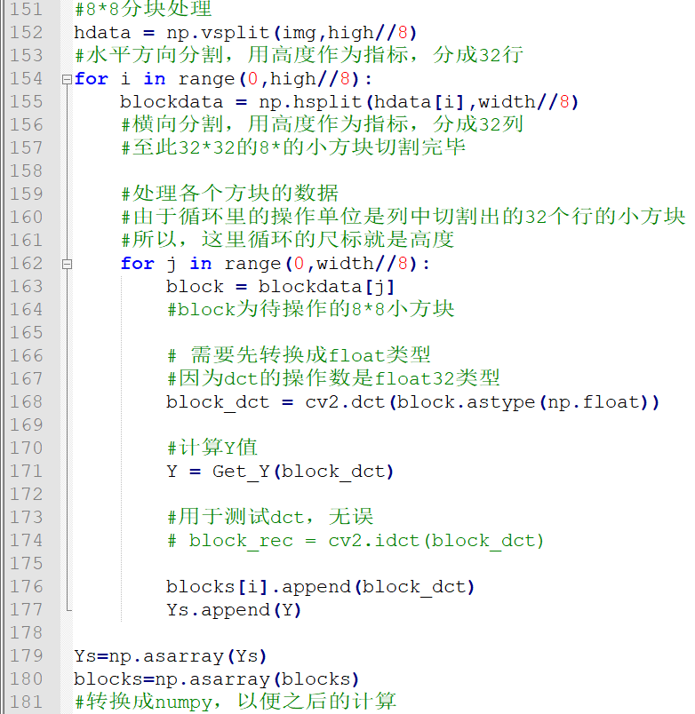
使用vsplit对矩阵进行行切割，之后再使用hsplit对切割好的行进行列切割。切分成8*8的小块后，再对小块之间进行DCT变换。并获取Y值存入Ys中。
之后将处理好的两个数据，一个dct后的矩阵块，一个存储Y值的Ys，统一变换成numpy的ndarray

获取阈值，用这个阈值来判断一个矩阵内要嵌入多少数据：
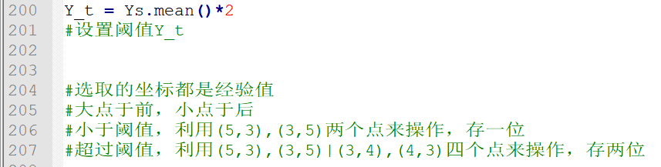

判断两个点值的大小：
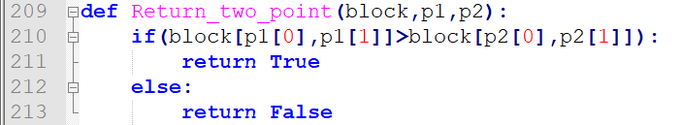
如果p1大于p2，那么，返回true。如果p1<p2，那么返回false。这个用于之后的两个点大小的判断并存入数据

如果p1大于p2，那么对其赋值255，反之赋值0：
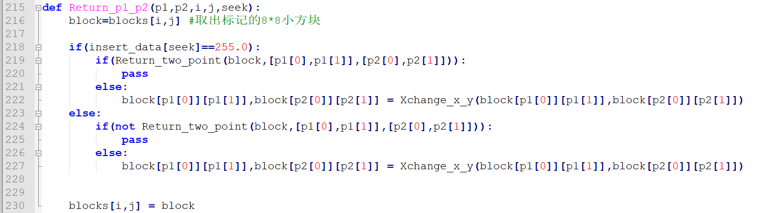
由于blocks是一个全局变量，这里处理完相关数据后，直接对blocks内的数据进行修改，之后的函数就可以调用了。

对分割好的32*32矩阵进行处理，按照要插入数据的长度来定义循环的次数：
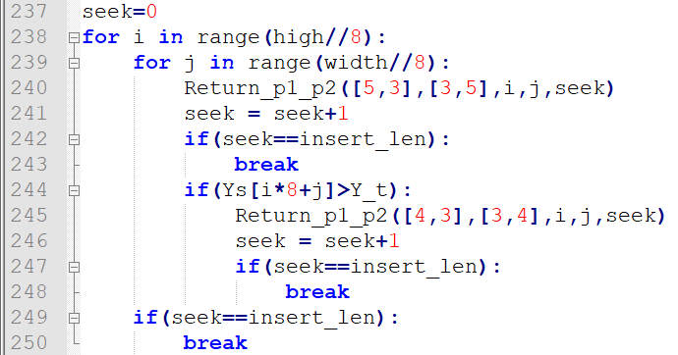
通过数据的长度来定义循环，如果几个循环内，无论那个循环里，只要数据的长度到达insert_len，也就是数据插入的长度，那么，我们就要循环推出。因为需要提取的数据就只有这么长

接着，对整个矩阵进行逆DCT变换，并重新组成图片：
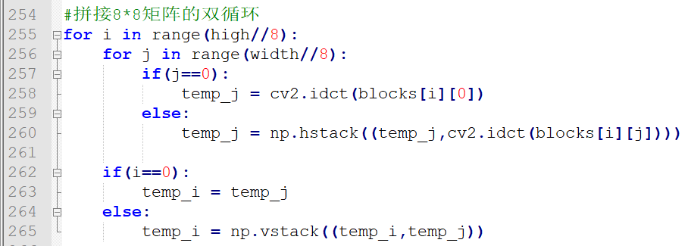

输出原图、水印图像、以及隐藏水印后的图像：
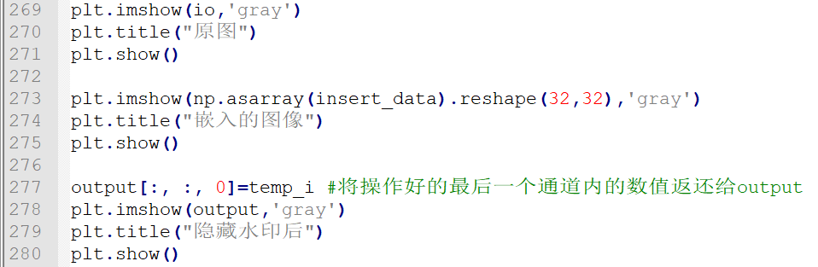

将处理好的数据存入图像：
一张是存入数据的载体图，另一张是使用了的水印图

DCT提取过程：
和嵌入的过程类似，这里挑重点说。

置乱函数：
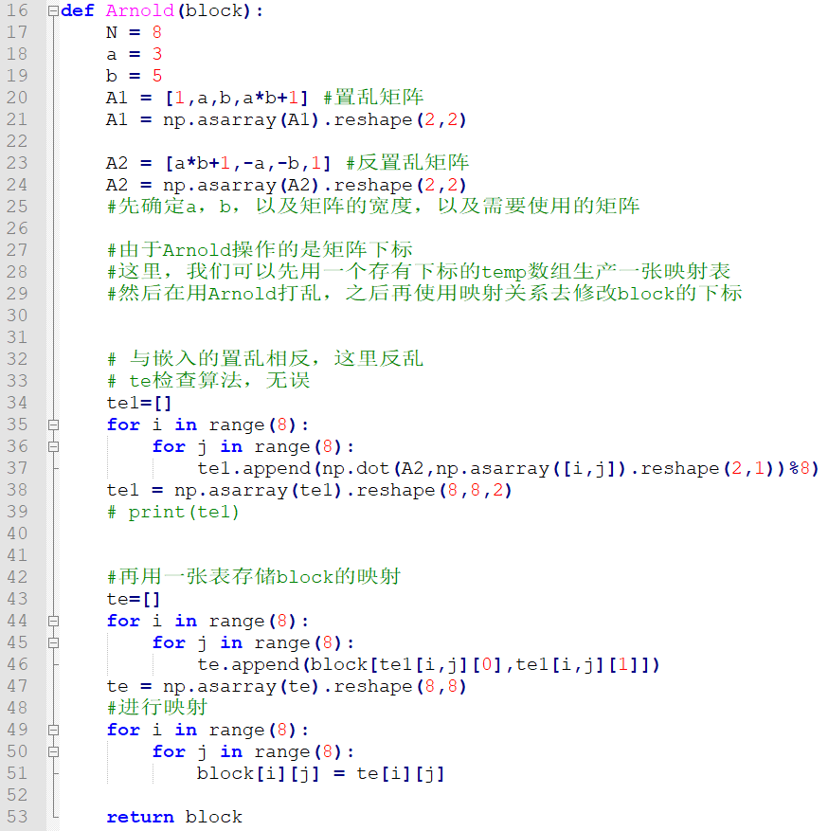
其中，与嵌入不同的是，这里使用的是第二个矩阵。也就是A2。置于坐标的运算包括映射，和嵌入过程中的置乱是一致的

从载体图像提取水印图像的算法：
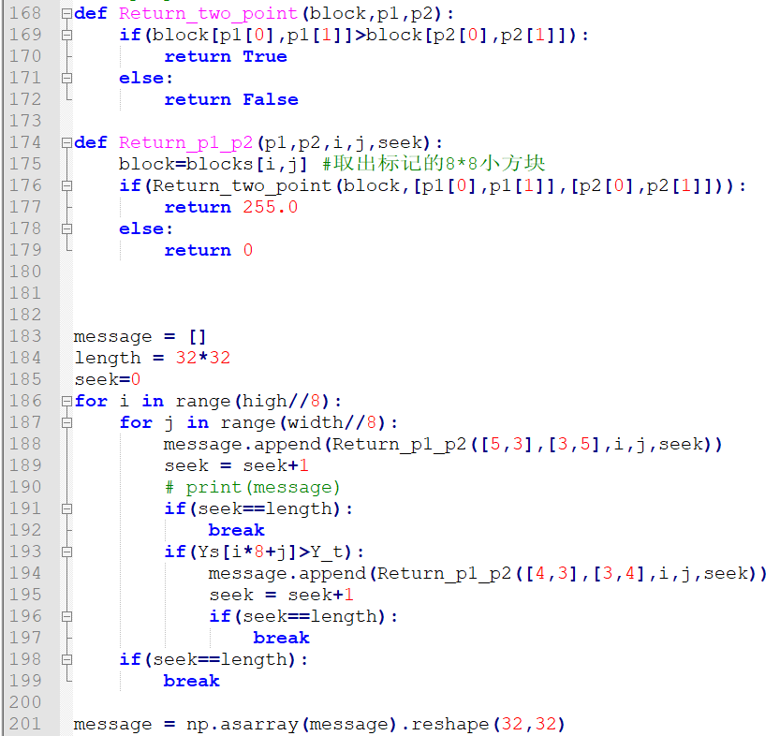
对于阈值之前的，提取的坐标只有5,3、3,5内的。反之，超过阈值的，则需要提取4,3、3,4的内容
由于嵌入的过程是将一个32*32的矩阵直接化成序列。那么，这里就要将一个序列直接化成32*32的矩阵即可。

取好的载体图像显示并存入图片中：
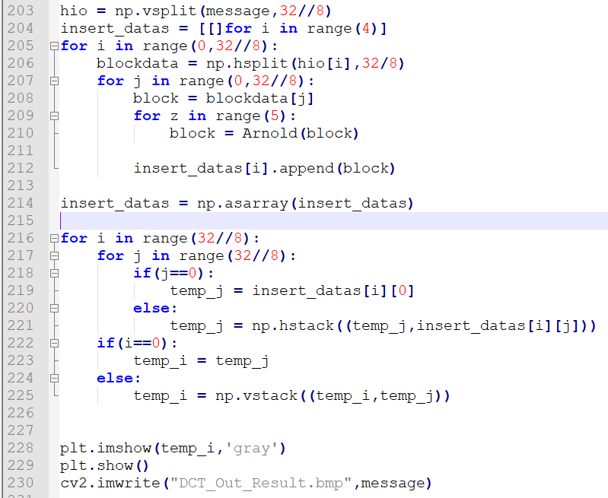
切块，反向置乱5次后，再将图像合并。处理好后，将图像输出并存入DCT_Out_Result.bmp这张图里

LSB将文本信息嵌入水印图像：
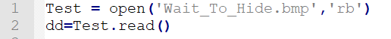
读取将要嵌入的水印图像（在DCT嵌入里需要使用）
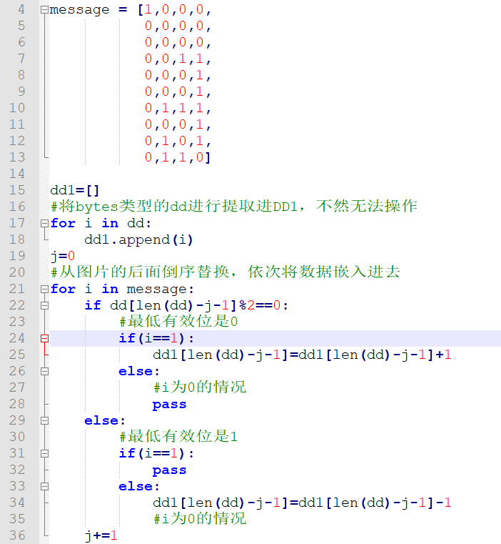
Message内存有二进制的学号：8003117156
将读取好的btye序列放入一个临时数组中。接着，再对读取好的数组，进行插入处理。这里是从末尾一号依次往前走，而循环的次数则是依照message内的数据量的大小来限定。
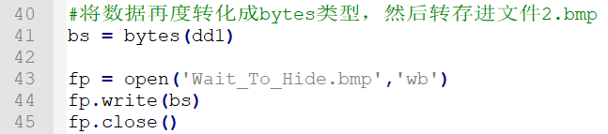
将处理好的图像重新写入水印图中。

LSB提取水印图像的文本信息：
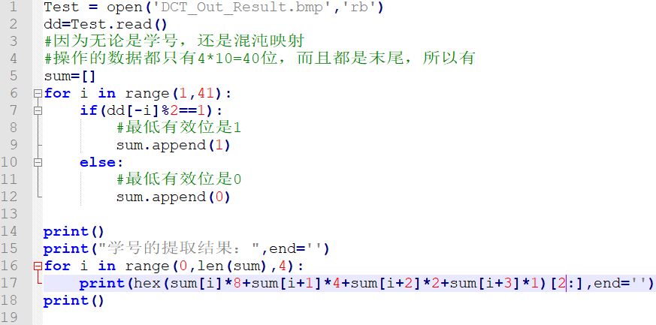
对最后的40位数据进行提取，并将提取出的结果在控制台输出

序列比对（用于攻击前后的检测）：
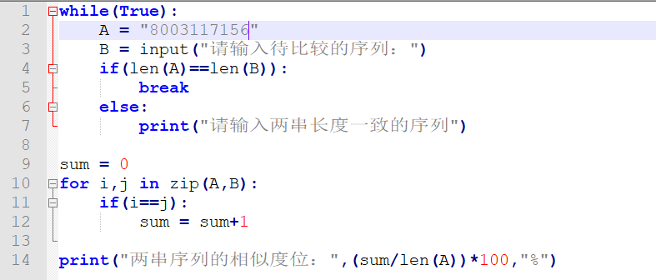
按照一个byte一个byte进行比较。总数的长度是底数，比较相同的byte是操作数，计算后输出相关的百分比。

系统测试：

LSB嵌入水印图像：
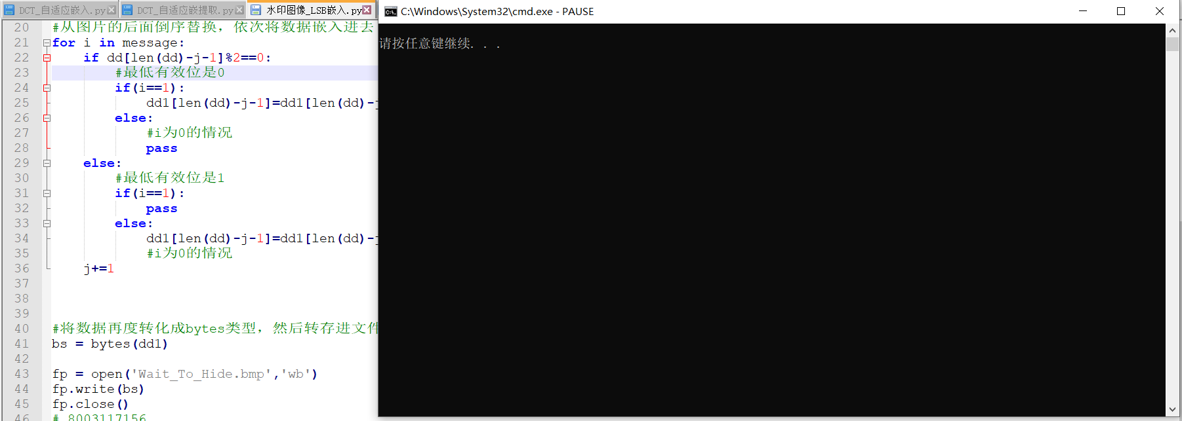
无误

DCT嵌入载体图像：
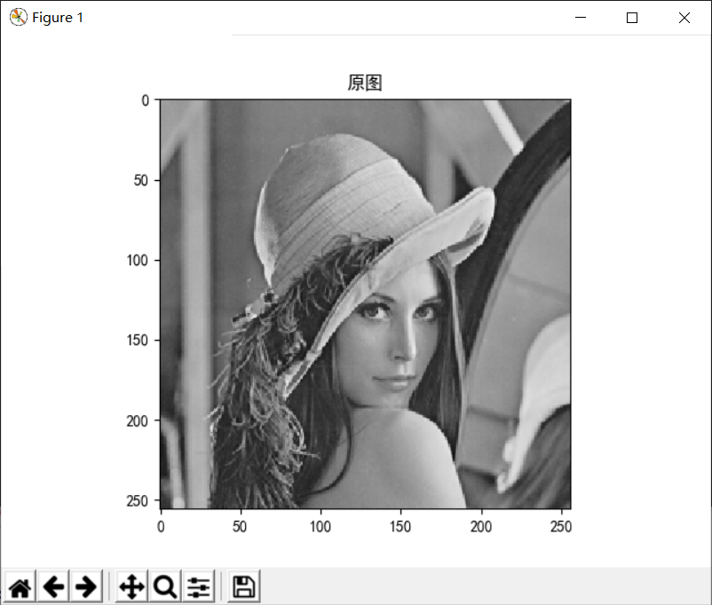
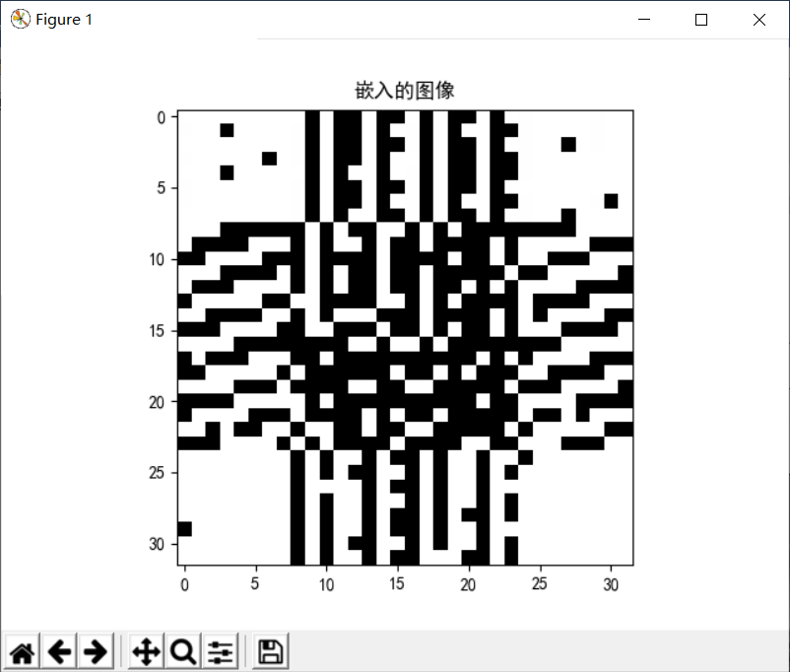
置乱后的图像
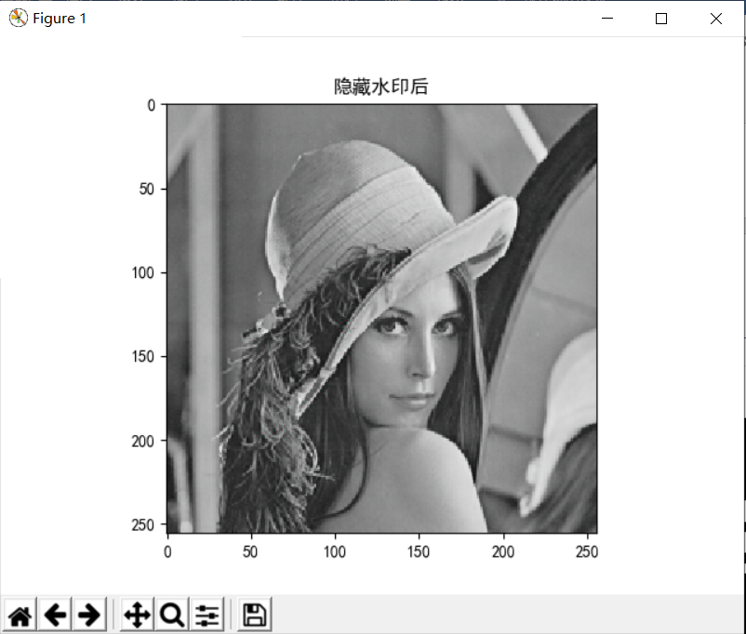
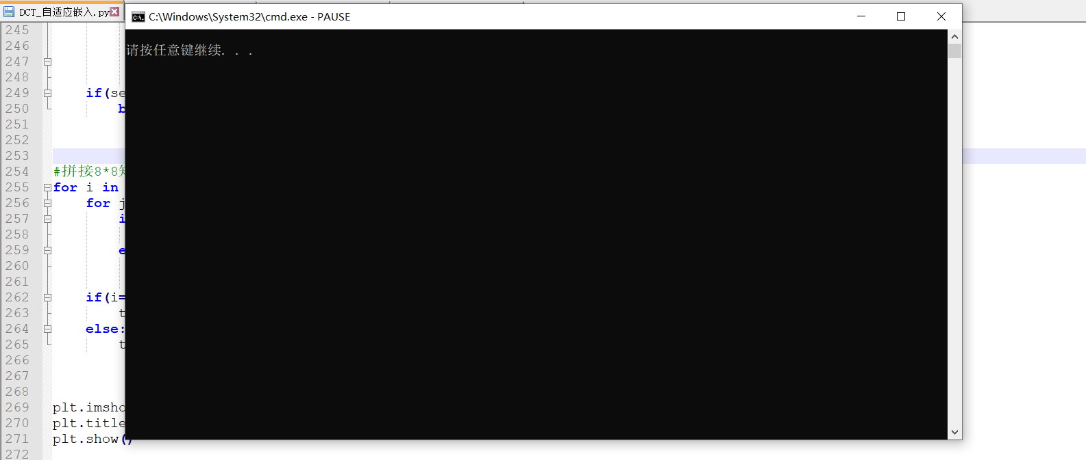
无误

DCT提取载体图像：
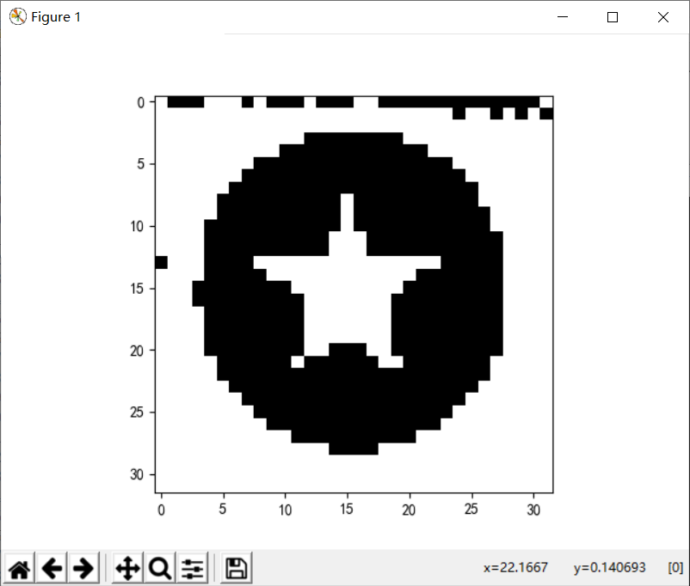
提取的载体图像
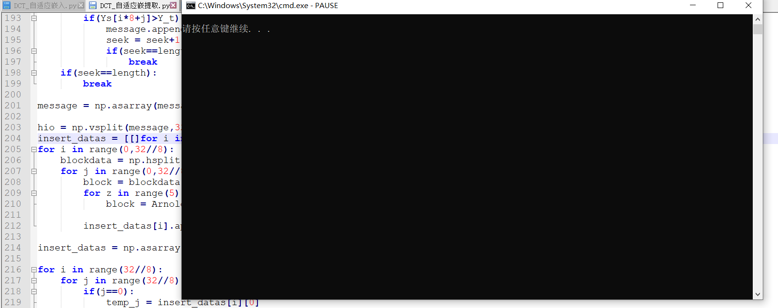
无误

LSB提取水印图像：
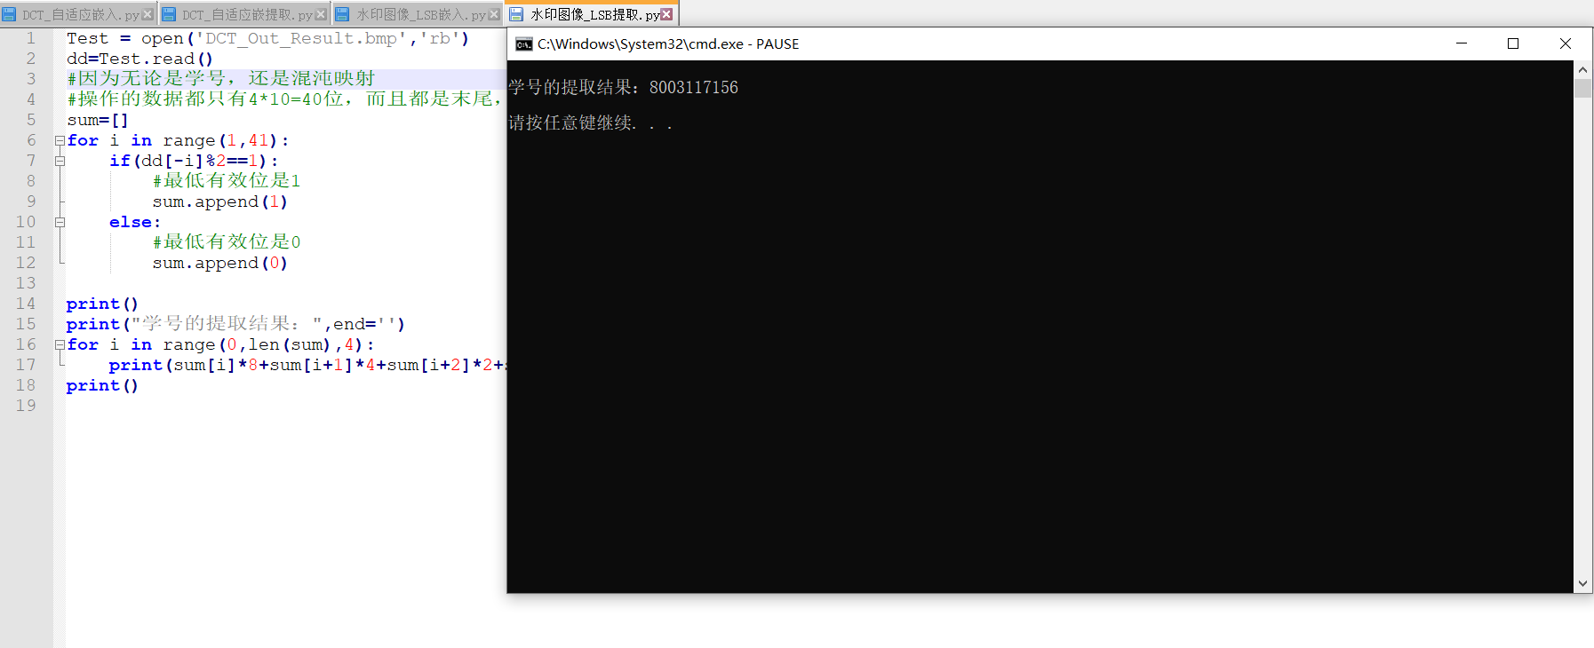
学号：8003117156
无误

相关攻击后的结果：

旋转90°的攻击：
- 原图：
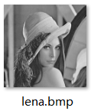
- 攻击后的图片：
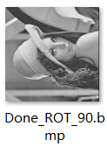
- 提出的水印载体图像：
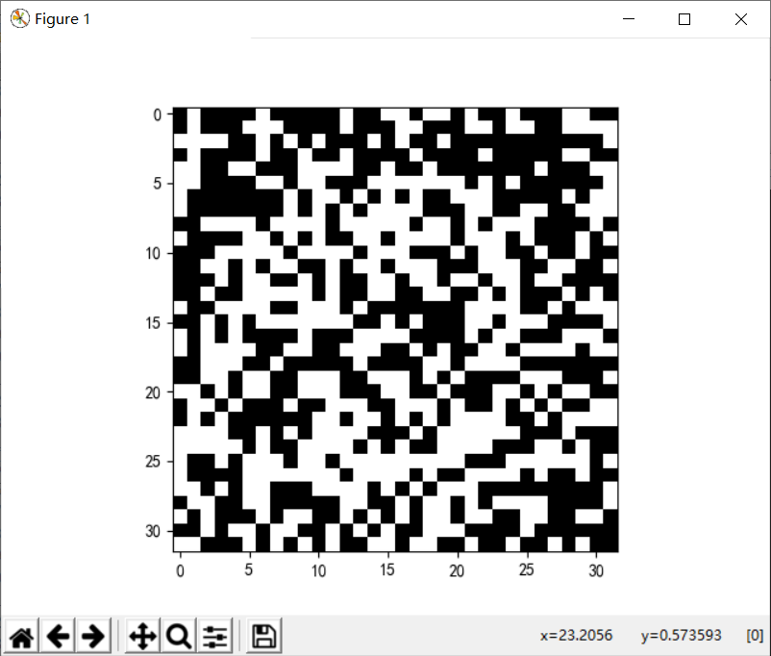
- 从水印图像内提出的数列（与8003117156进行比较）：
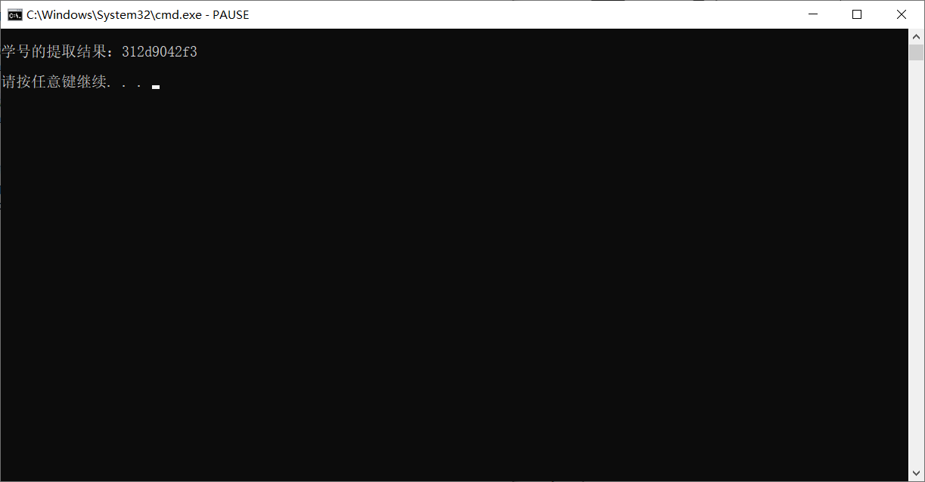
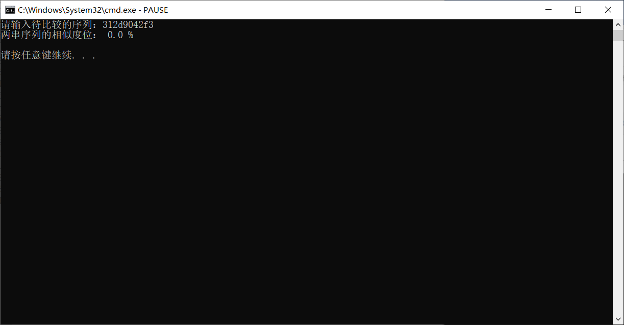
相似性为0，数据完全丢失

JEPG压缩攻击：
- 原图：
- 攻击后的图片：
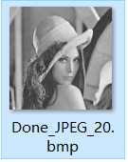
- 提出的水印载体图像：
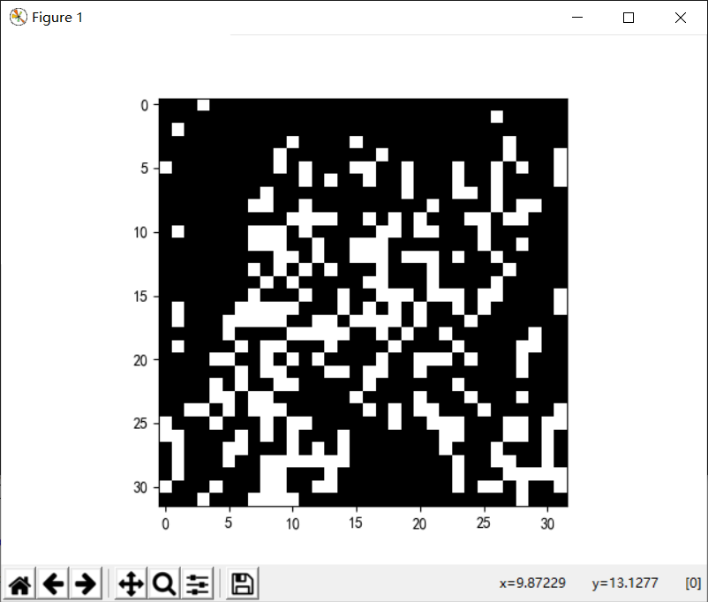
- 从水印图像内提出的数列（与8003117156进行比较）：
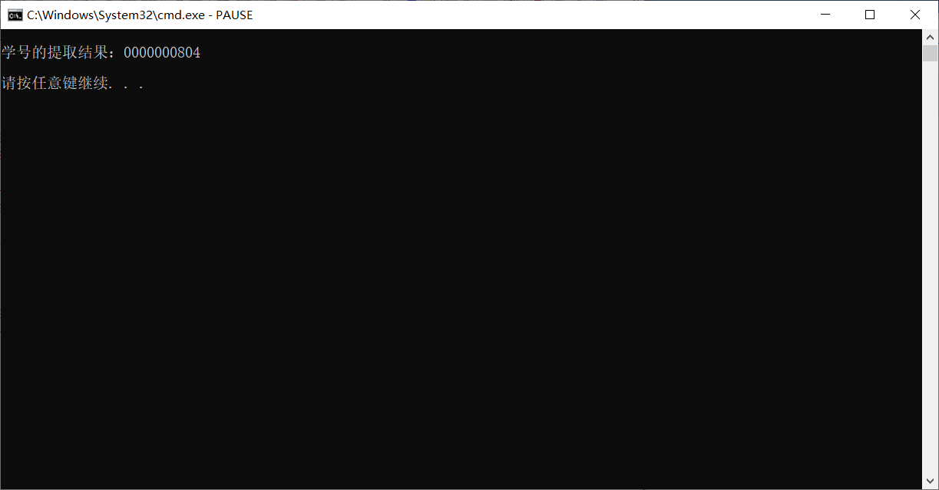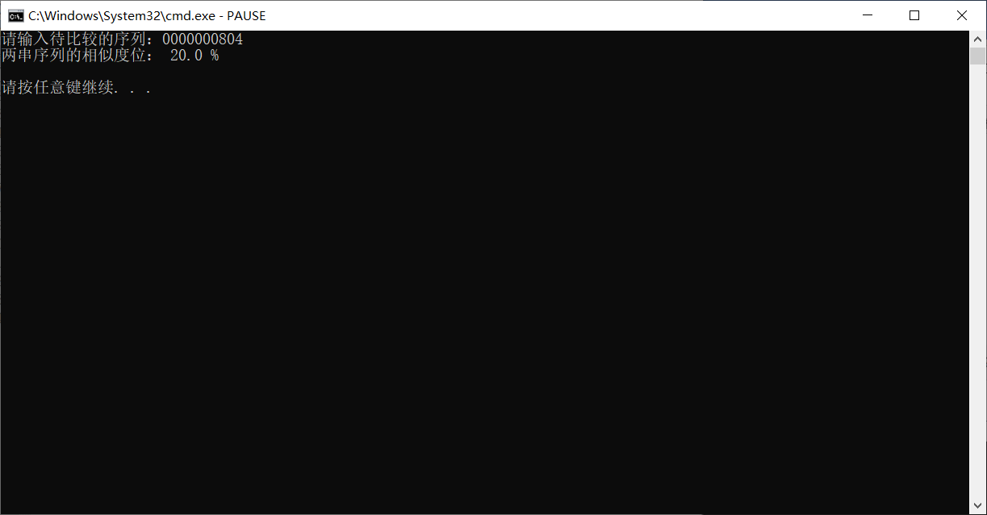
其中数据丢失了80%，只有20%的数据残留

噪声攻击：
- 原图：
- 攻击后的图片：
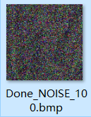
- 提出的水印载体图像：
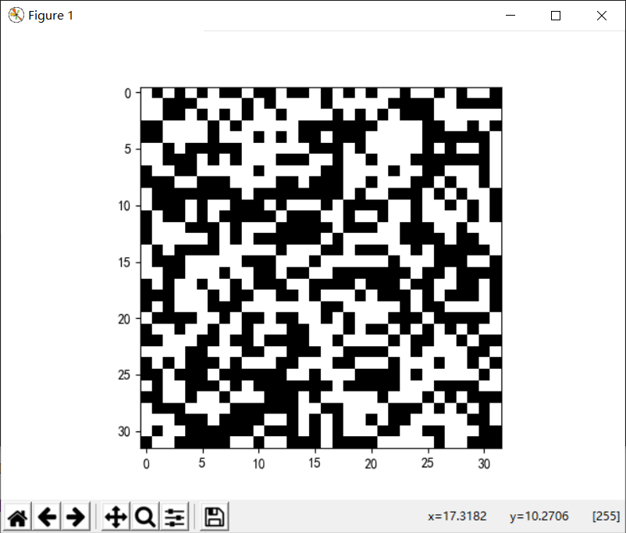
- 从水印图像内提出的数列（与8003117156进行比较）：
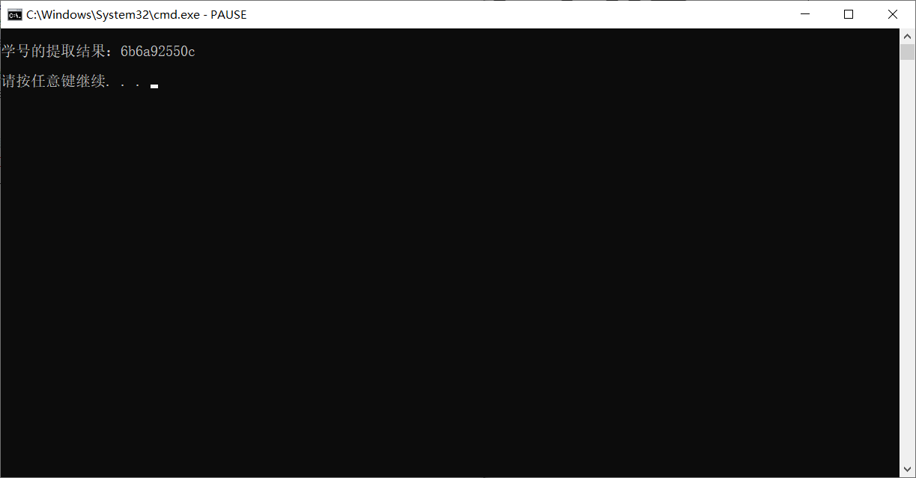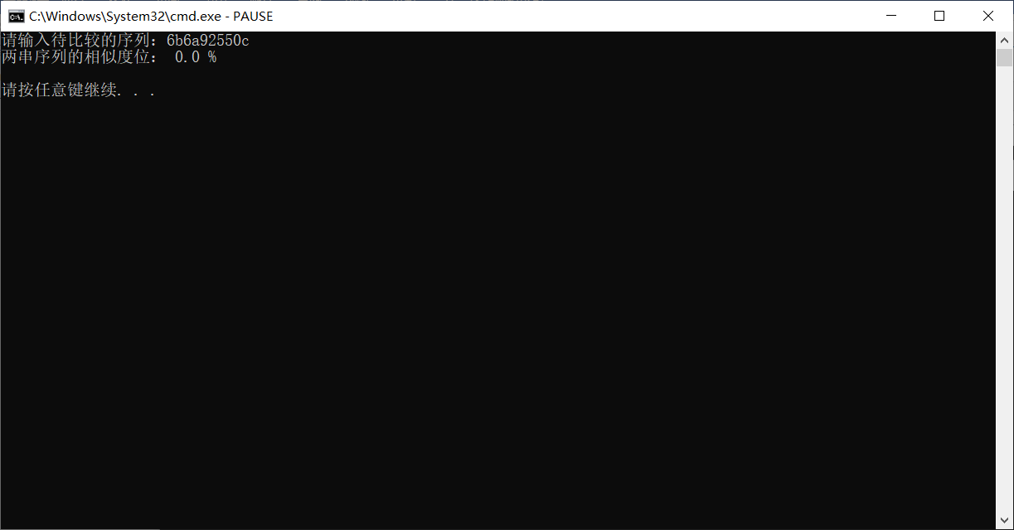
数据完全丢失

中间值攻击：
- 原图：
- 攻击后的图片：
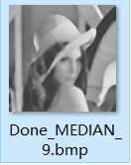
- 提出的水印载体图像：
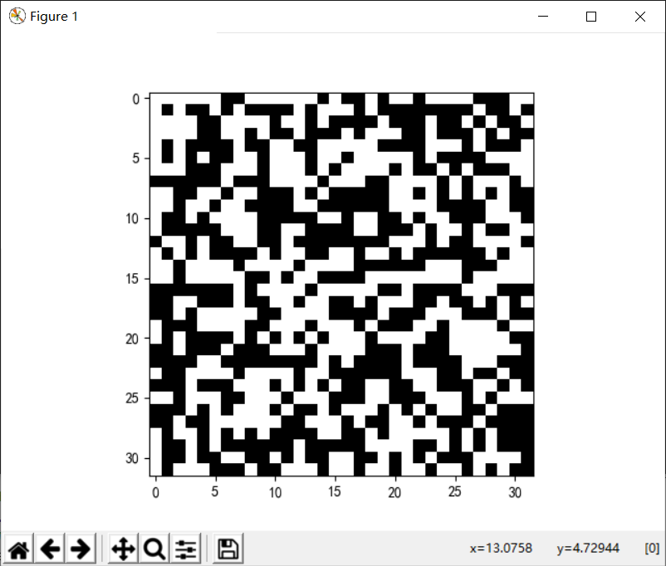
- 从水印图像内提出的数列（与8003117156进行比较）：
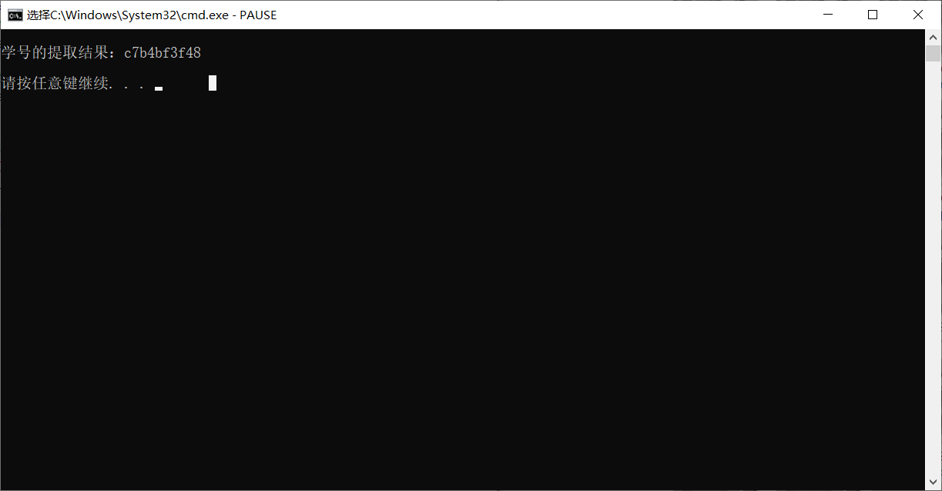
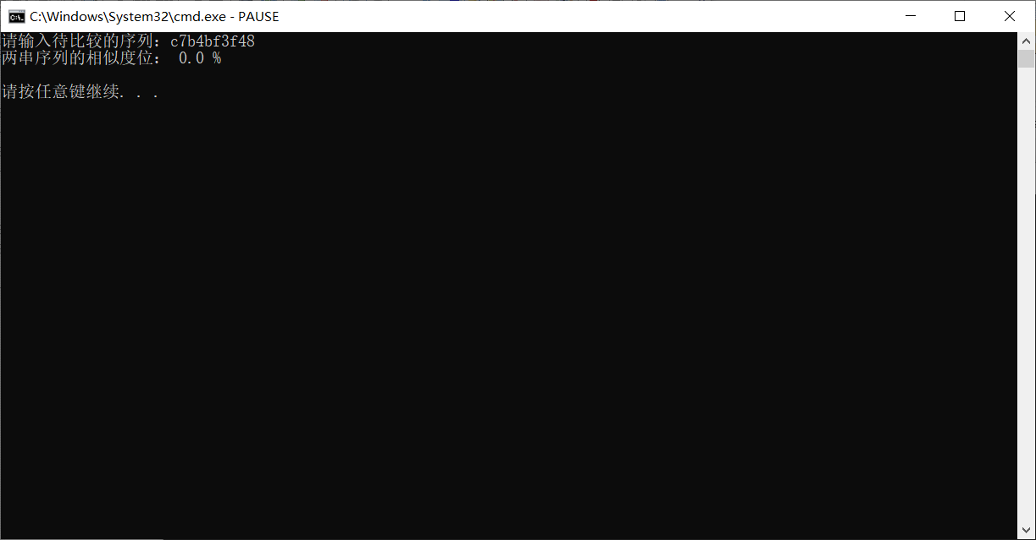
相似度百分之0，数据完全丢失

Conv攻击：
- 原图：
- 攻击后的图片：
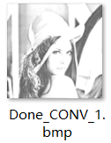
- 提出的水印载体图像：
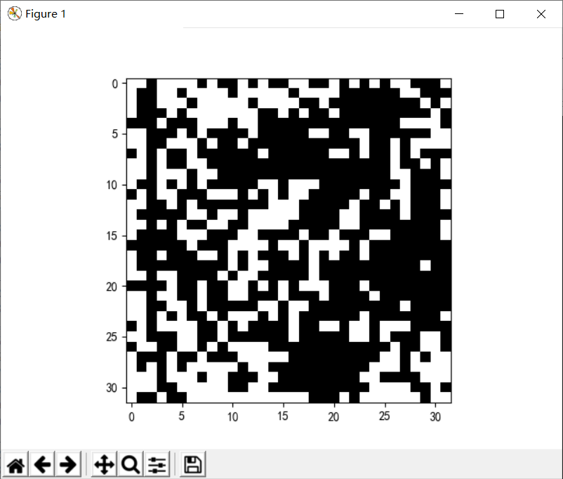
- 从水印图像内提出的数列（与8003117156进行比较）：
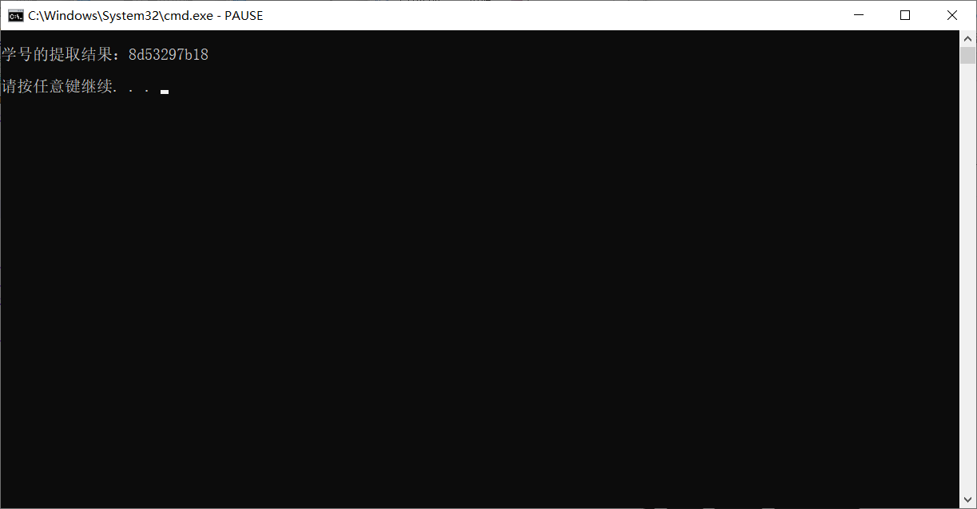
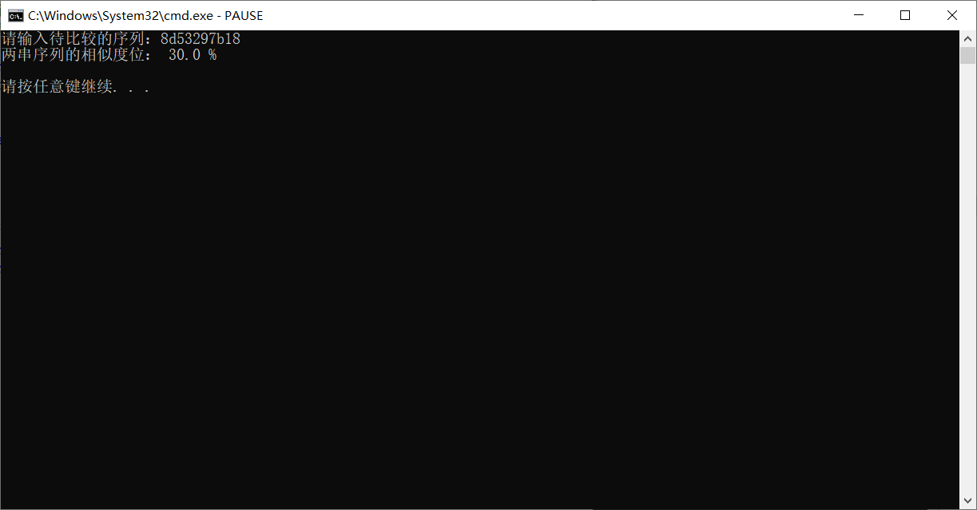
存留百分之30的数据，丢失百分之70的数据

总结及设计体会：
这个实验使用的是DCT的算法，以及LSB的算法。其中DCT算法用于水印图像嵌入载体图像。而LSB的算法则应用于将消息数据嵌入水印图像。LSB嵌入的消息可以反应水印图像前后是否一致。所以，通过比较攻击后嵌入的水印图像内隐藏的信息，可以判断这个算法的抗攻击能力。当然，从结果来看，这个算法的抗攻击能力基本上是个笑话。也就写写作业可以使用这个算法。
当然，通过这个实验可以发现。通过Python，其实也可以进行DCT数据隐藏。当然这是因为Python有numpy以及cv2这两个现成的库可以供我们调用。其中的相关函数都可以拿来直接使用。
最后，通过这个实验，熟悉并掌握了DCT和LSB两个算法。虽然具体的数学原理不能手写证明，但相关算法流程已经足够使用。

参考文献：
［1］邵利平，覃征，衡星辰．一种基于图像置乱变换的空域图像水印算法［J］．计算机工程，2007(2):122－124．
［2］宁启智，王涛，张文才．基于 Arnold 置乱的图像数字水印算法研究［J］．软件导刊，2012，11(1):144 －145．
［3］ 刘丽，匡纲要．图像纹理特征提取方法综述［J］．中国图像图形学报， 2009，14(3):622635．
［4］朱溢能．自适应数字图像水印算d法研究［D］．西安电子科技大学，2013．
［5］肖尚勤．鲁棒数字水印算法研究[D]．华中科技大学，2008．
［6］刘宏伟，谢维信，喻建平．基于人类视觉系统的自适应数字水印算法［J］．上海交通大学学报，2008，42(7):1144－1148．
［7］冯茂岩，冯波，沈春林．基于分块DCT变换和Arnold置乱的自适应图像水印算法［J］．计算机应 用，2008( 1) :171－173．
［8］梁亮亮．变换域自适应数字图像鲁棒水印算法研究［D］．江西理工大学， 2017．

